**Power Query(Transforming data using Python)**

Power Query kismi data setimiz uzerinde duzenleme yaptigimiz kisimdir. Data yi gorsellestirmeye gecmeden once data yi hazir hale getirdigimiz mutfak diyebiliriz. Column isimleri, null degerler…

Python Transform yapabilmemiz icin once bilgisayarin ara cubuguna cmd yaziyoruz ve

pip install pandas 🡪Enter

pip install matplotlib🡪 Enter

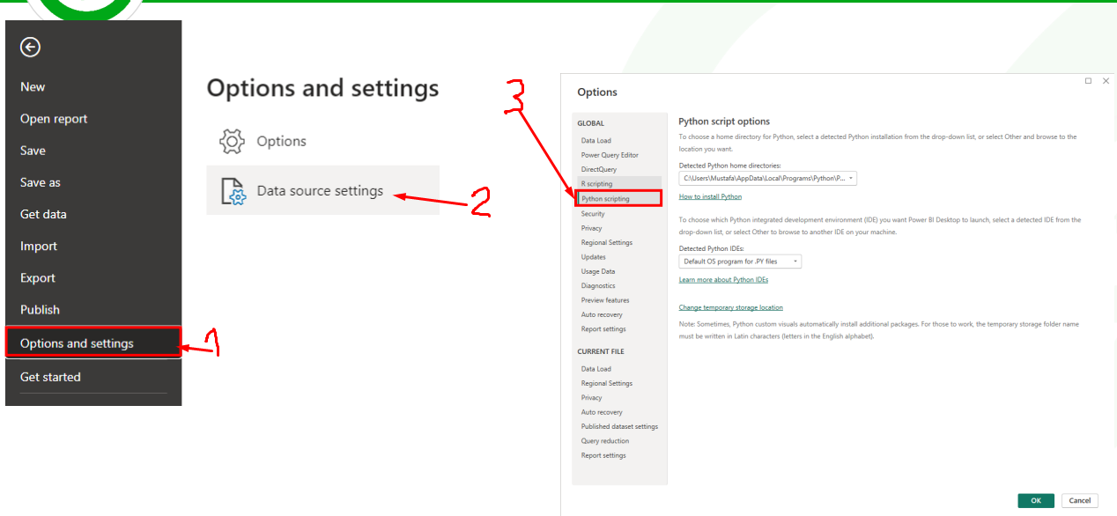

Bu kisma File a tiklayarak geliyoruz ve bilgileri control ediyoruz.Asagidaki resimdeki kisimlari adim sirasina gore uyguluyoruz.Close ile kapatiyoruz.Daha sonra indian_food.csv dosyasini asagidaki gorseldegi adimlara gore yukluyoruz. Data seti uzerinde duzenleme yapacagimiz icin Tranform Data seciyoruz.

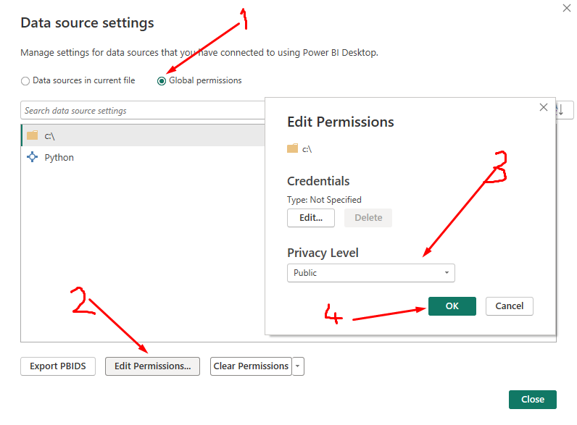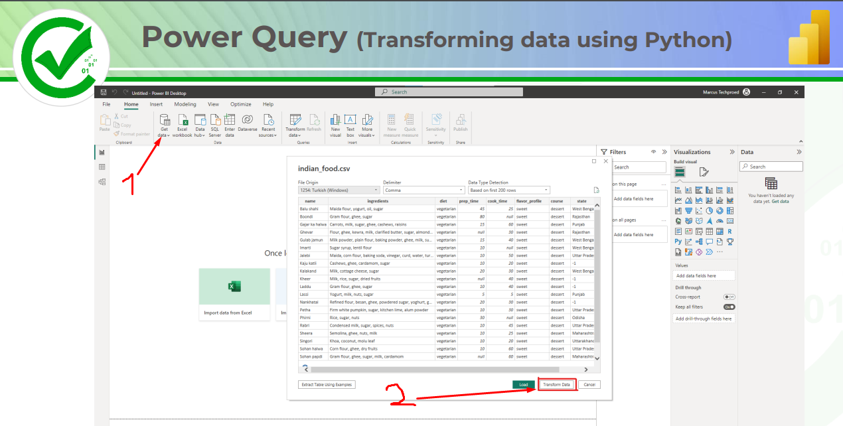

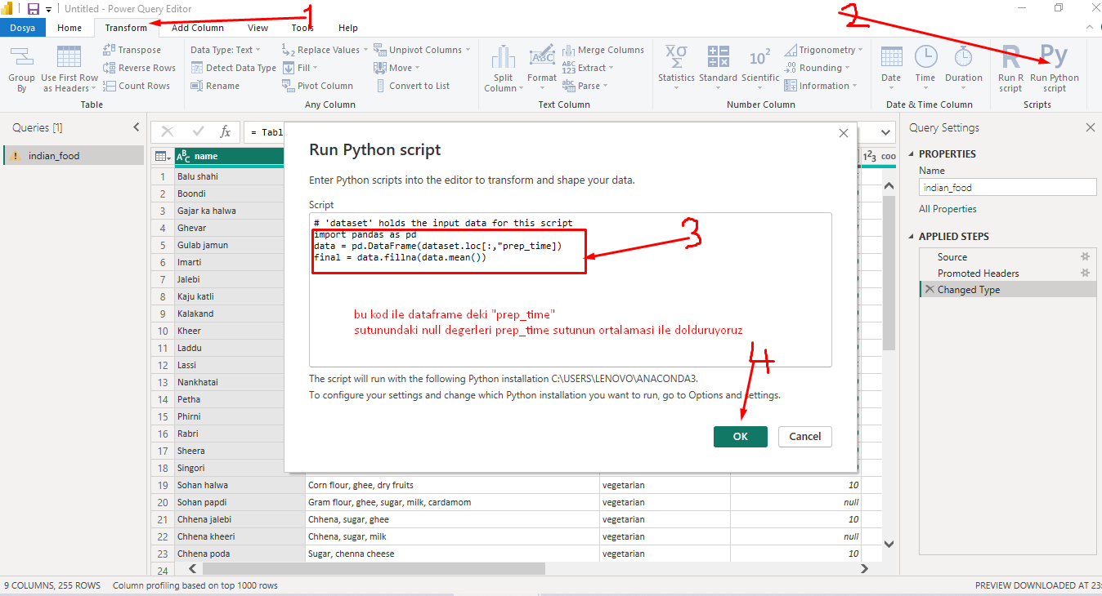

Yukaridaki kodla tek bir sutunu almis olduk ama biz hem sutunda değişiklik yapip hem tum datayi almak istersek asagidaki kodu kullanmaliyiz

import pandas as pd

data = pd.DataFrame(dataset)

data["prep_time"].fillna(data.mean(),inplace=True)

Yanda data seti uzerindeki yapacagimiz islemleri python uzerinden yazmak icin bu bolumu kullniyoruz null degerleri mean ile doldurma islemi yapiyoruz

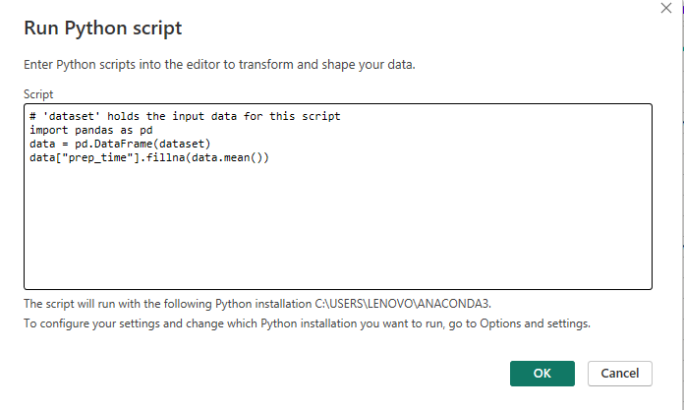

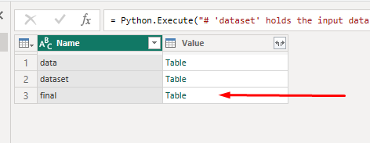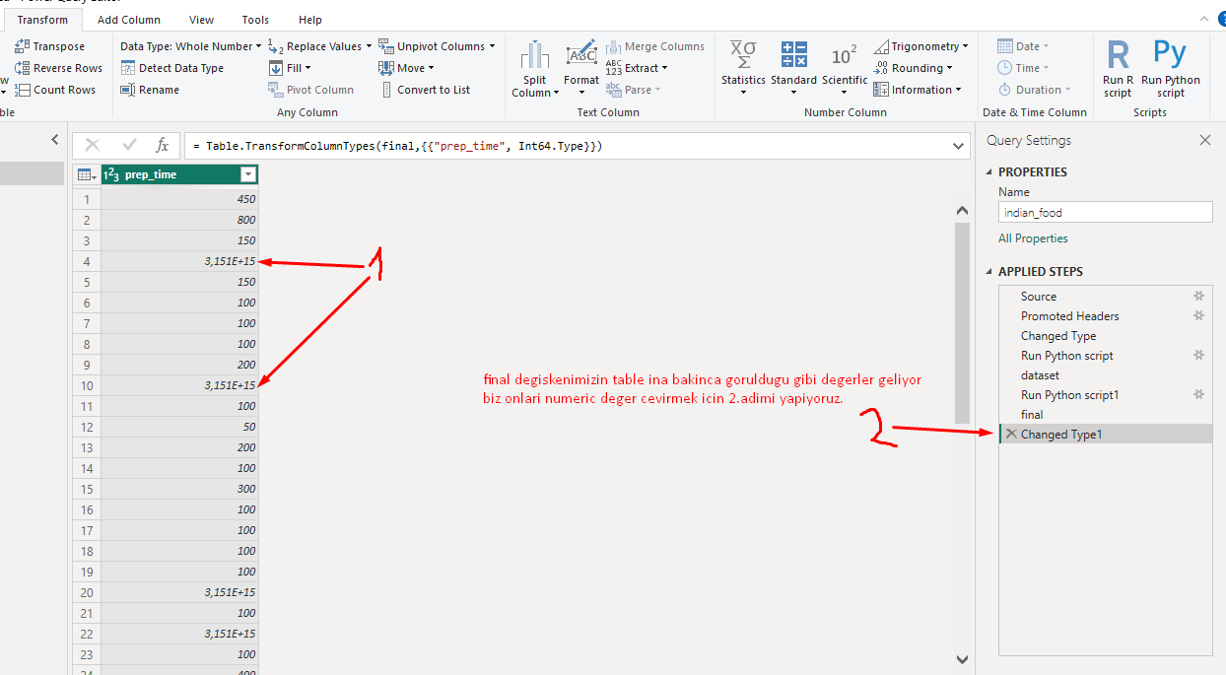

OK dedikten sonra tanimladigimiz degiskenleri ayri ayri table halinde getiriyor final variableinin table ina tiklayip asagidaki gorsellerdeki adimlari takip ediyoruz.

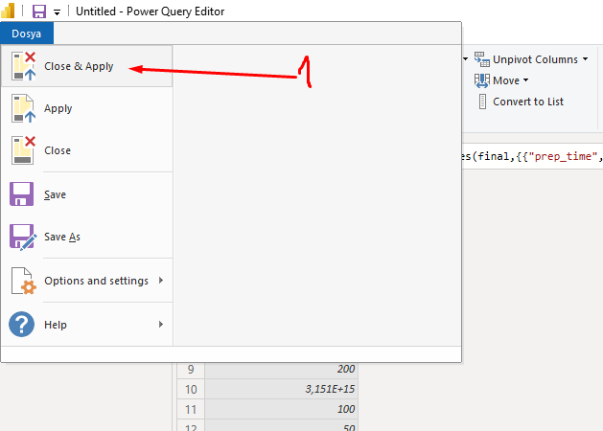

Data seti ile isimiz bittikten sonra Dosya menusunden Close Apply deyip kaydedip kaptiyoruz. Ve powerBI kismina geciyoruz.

Power Query (Creating visualizations using Python) 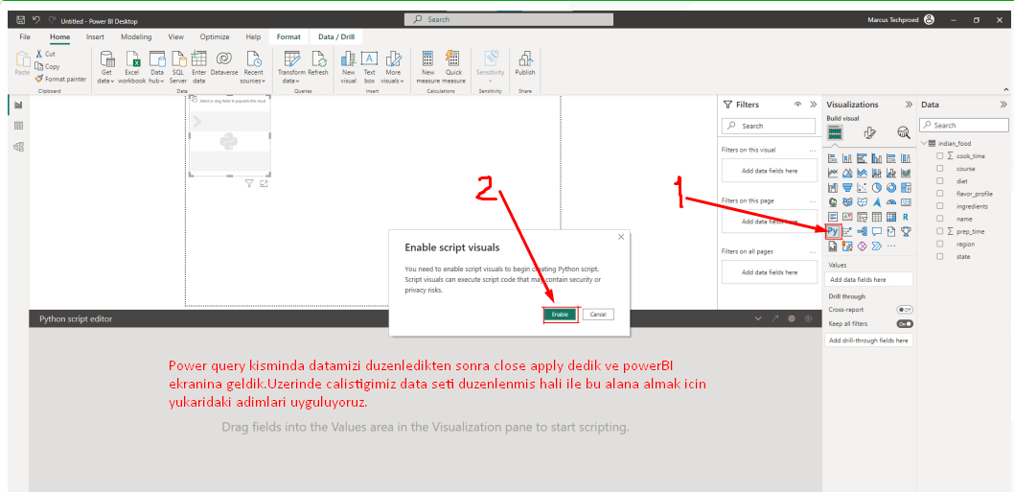

Power query uzerinde datasetini duzenledikten sonra close apply demistik ve bu ekrana geldik. Uzerinde calistigimiz datasetini PowerBi ekranina alip gorsellestirme yapabilmek iicn yandaki adimlari takip ediyoruz.

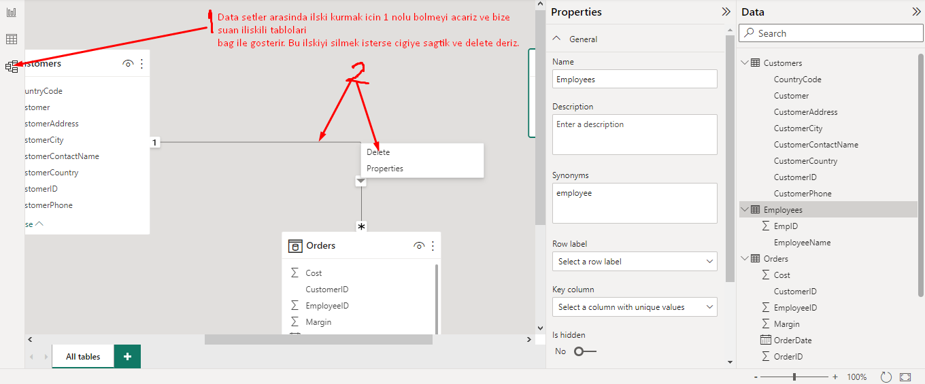

**Relation Data Sets**

NOT: Sag taraftaki data setlerinden calismak istemedigimiz varsa remove ile silebiliriz vaya uc noktadan hide diyebiliriz, tekrar gormek icin show hide deriz veya unhide all ile tekrar isleme aliriz

Get Data🡪Microsoft Excel🡪Sales.xlsx🡪Ikisi de tikli🡪Load

Get Data🡪Microsoft Excel🡪Emploree.xlsx🡪employee🡪Load

Yanda gorsellestirmek istedigimiz sutunlari seciyoruz ve grafik turunu yaziyoruz ve yukari kisimda gosteriyor

import matplotlib.pyplot as plt

plt.figure(figsize=(15,10))

plt.plot(dataset.course, dataset.prep_time)

plt.show()

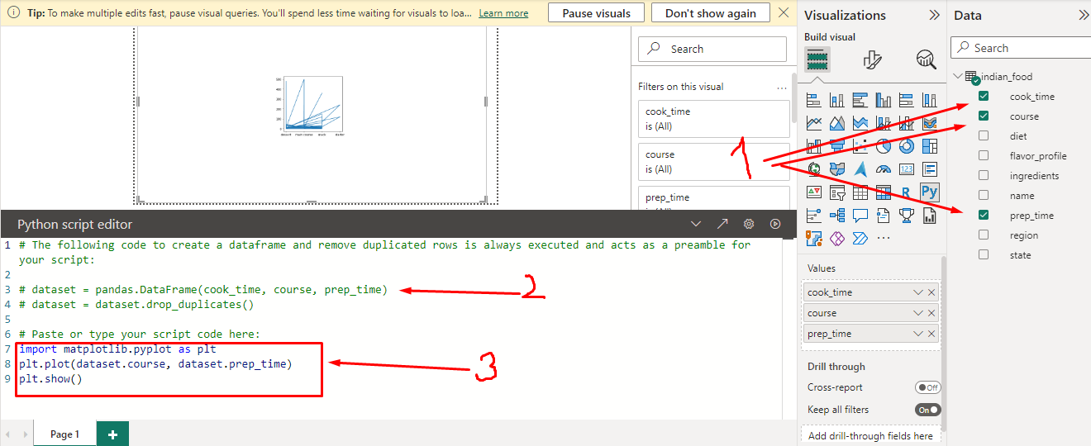

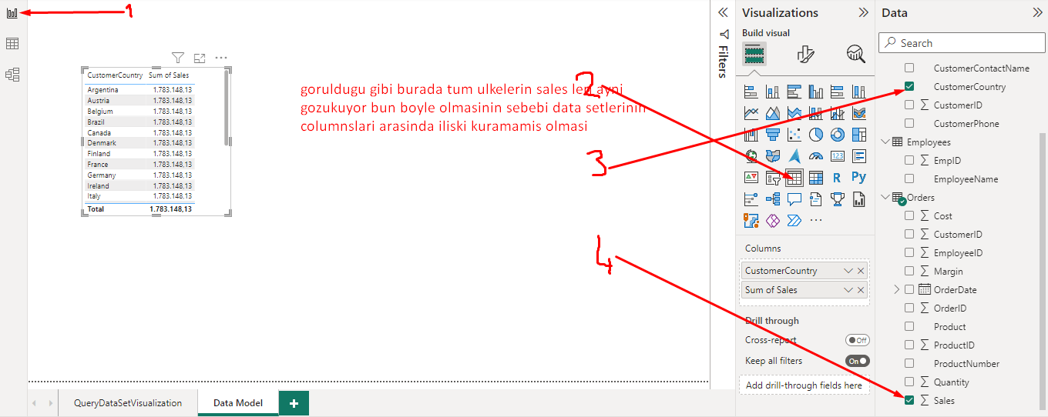 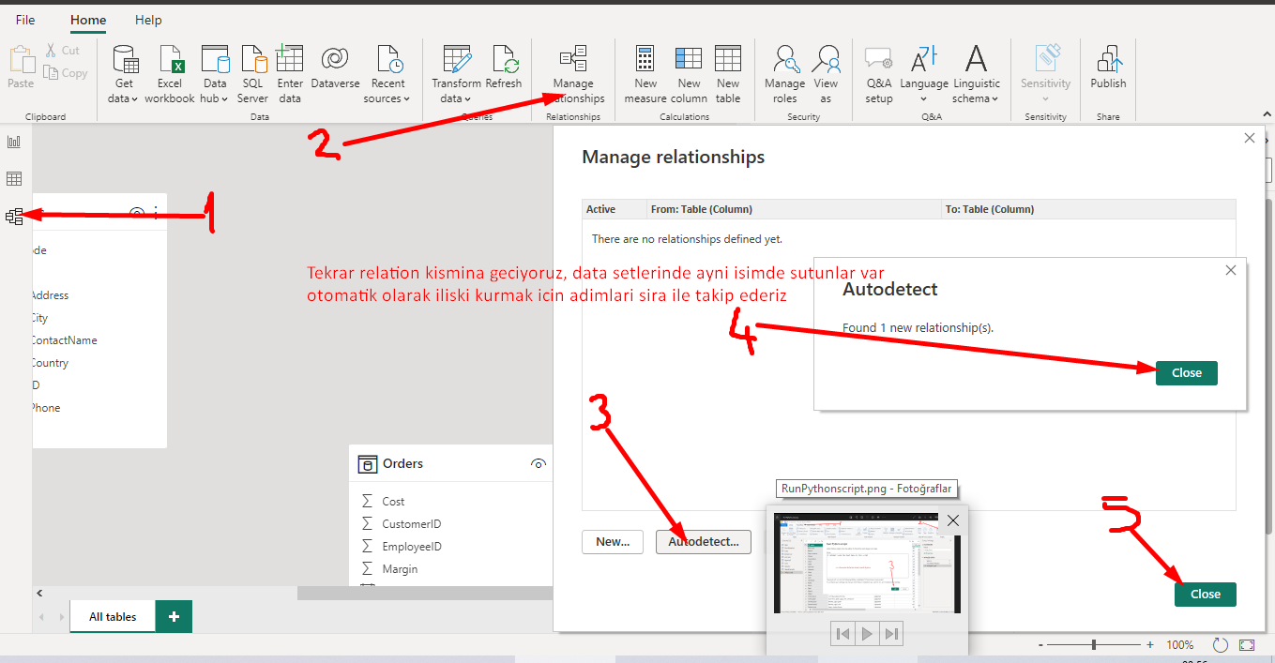

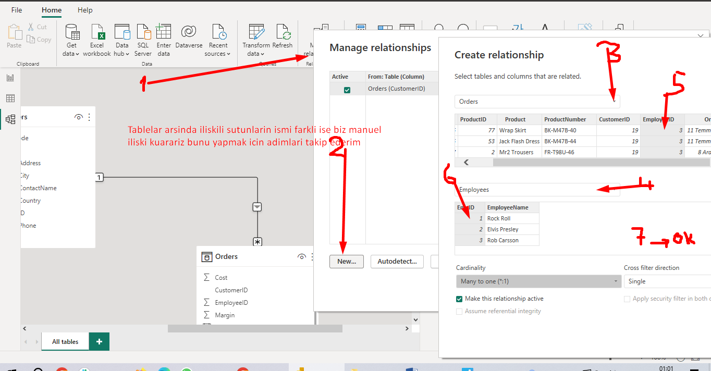

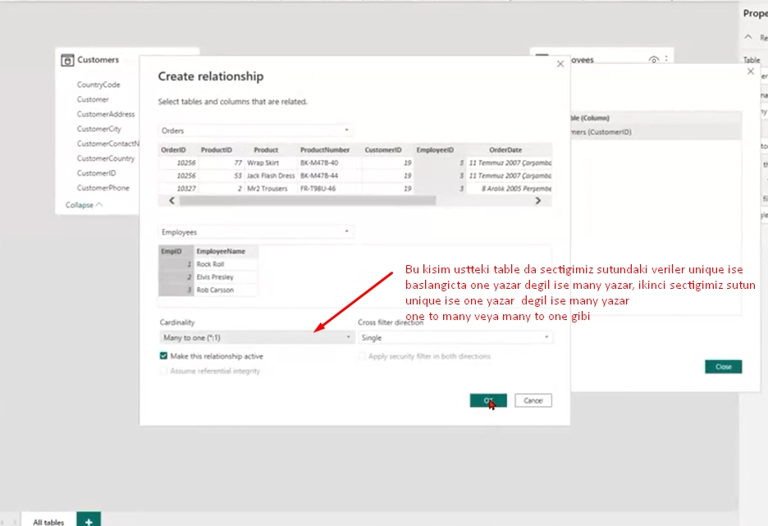

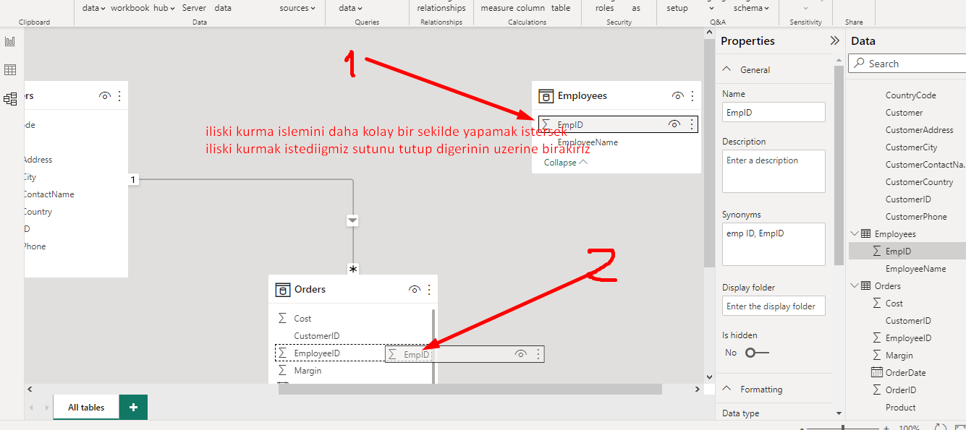

Storytelling with Data

Get Data 🡪 Microsoft Excel🡪Enlighten Aquarium.xlsx 🡪Most Popular pets US🡪Transform Data

**Enlighten Aquarium**

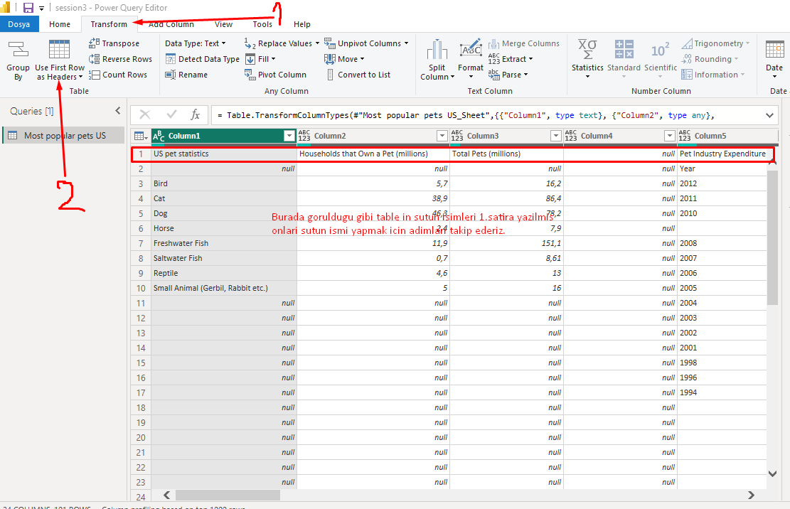

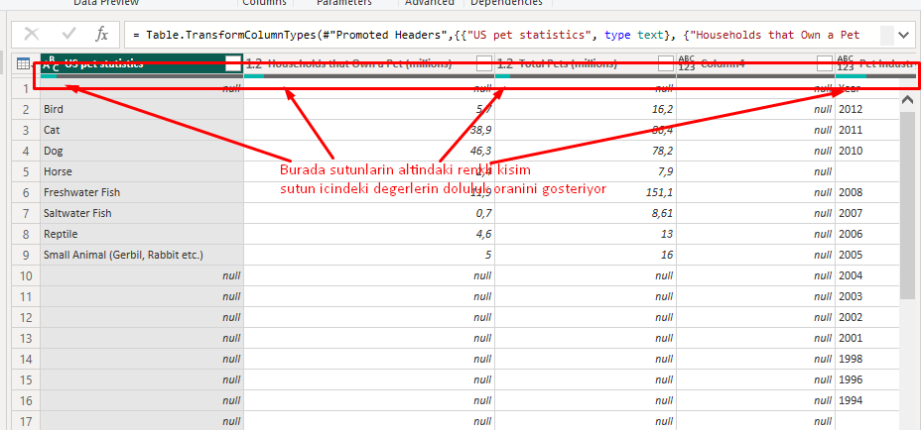

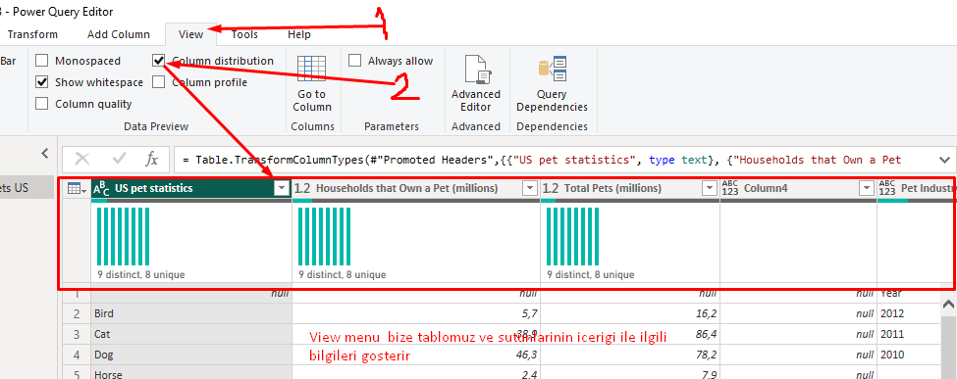

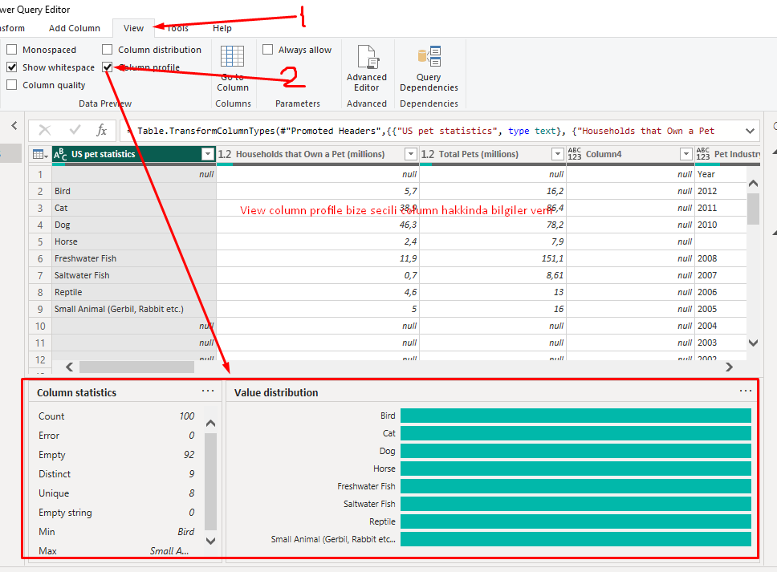

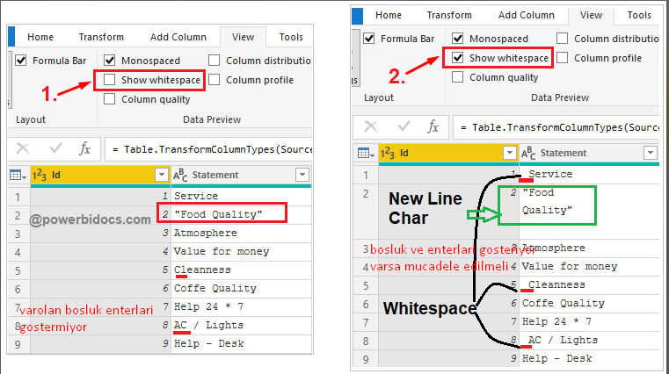

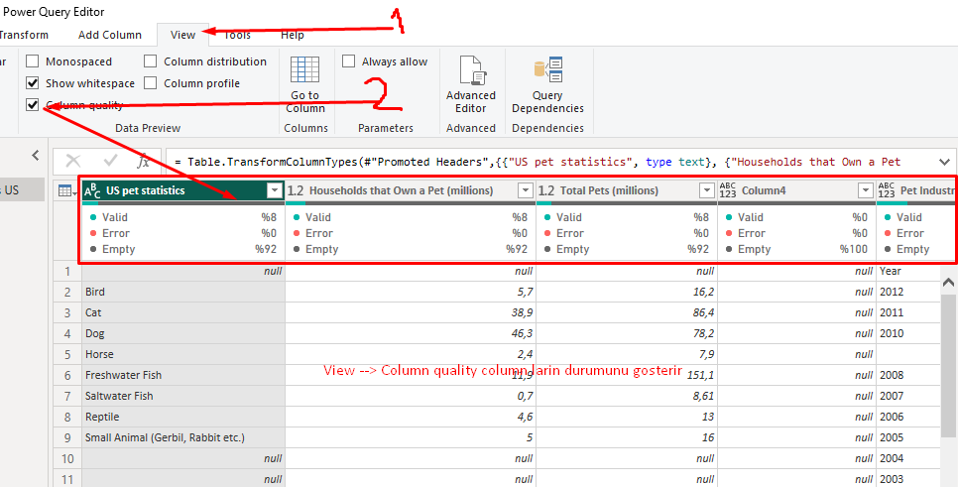

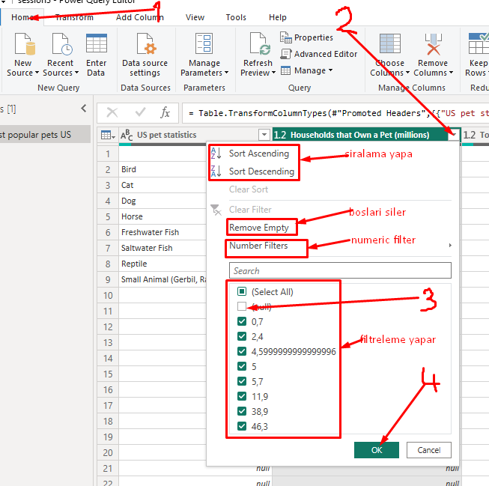

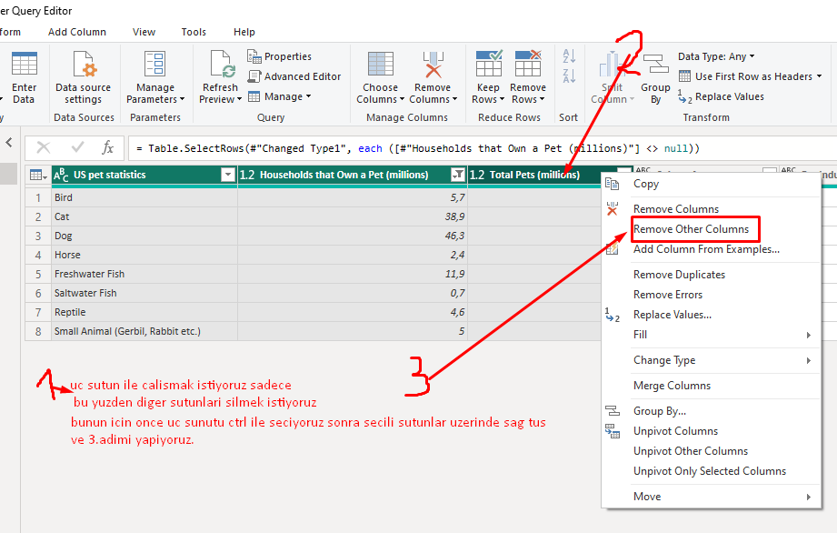

Sonrasinda Close-Apply dedik ve PowerBI kismina geciyoruz. Hazirladigimiz datanin geldigini goruyoruz.

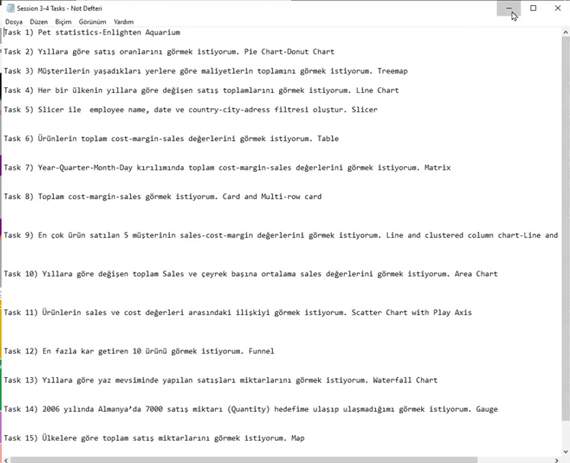

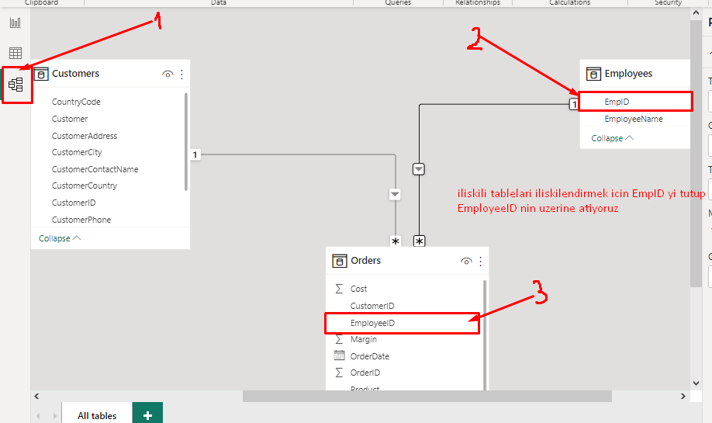

**Task 1: Pet statistics –Enlighten Aquarium**

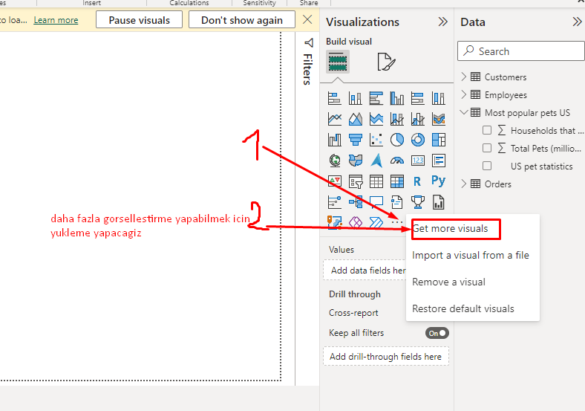

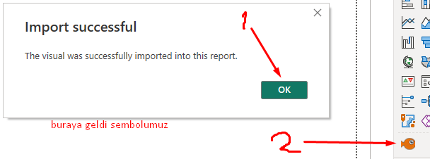

bunu sectik.Bu bolumden istedigimizgorsellestirmeyi secebiliriz. Freeleri seciyoruz.

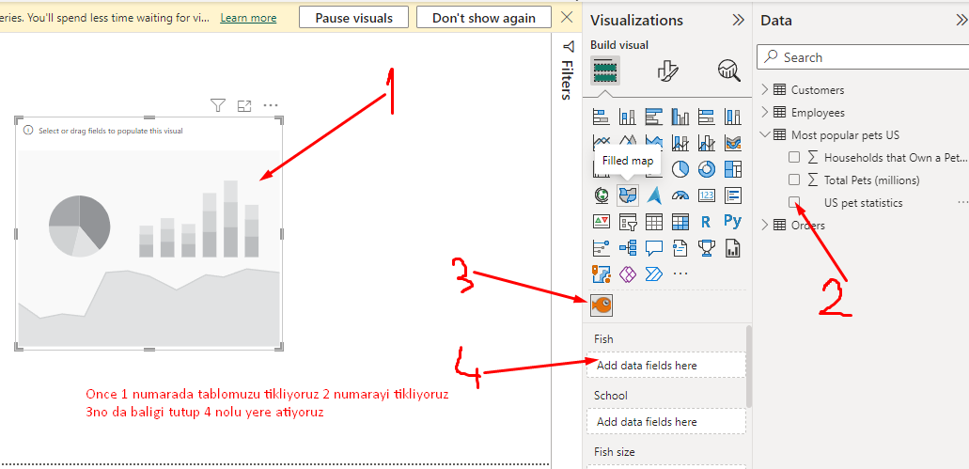

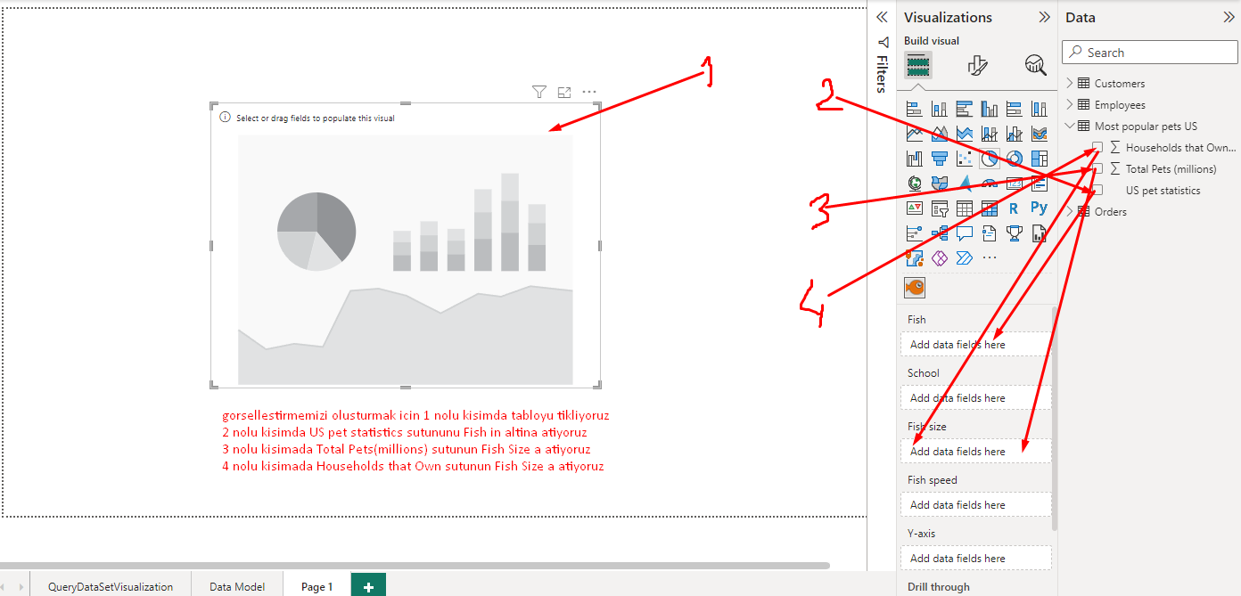



Boyle bir hareketli grafik geliyor. Buradaki baliklarin buyuklu verinin buyuklugun, ucgen baliklar fakli sutunu yuvalak baliklar farkli sutunu temsil eder. Baliklarin ustune geldigimiz de bilgi verir.Istersek degisiklik yapabiliriz.

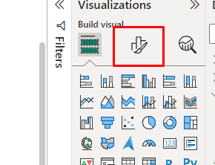

Format your visual kismindan degisikler yapabiliriz.

**Task 2: Yillara gore satis oranlarini gormek istiyorum. Pie chart-Donut Chart**

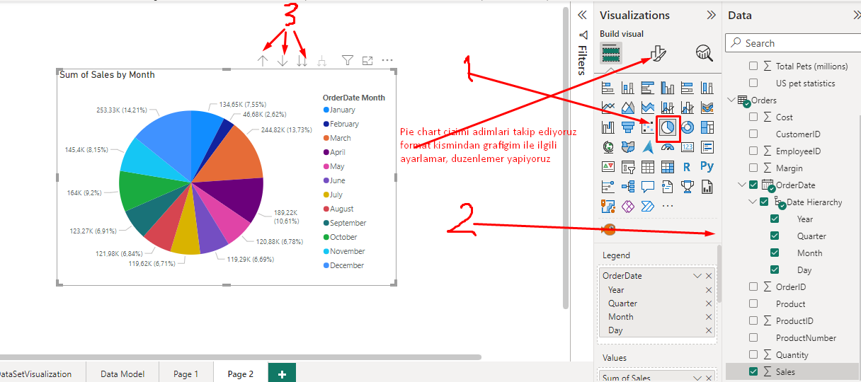

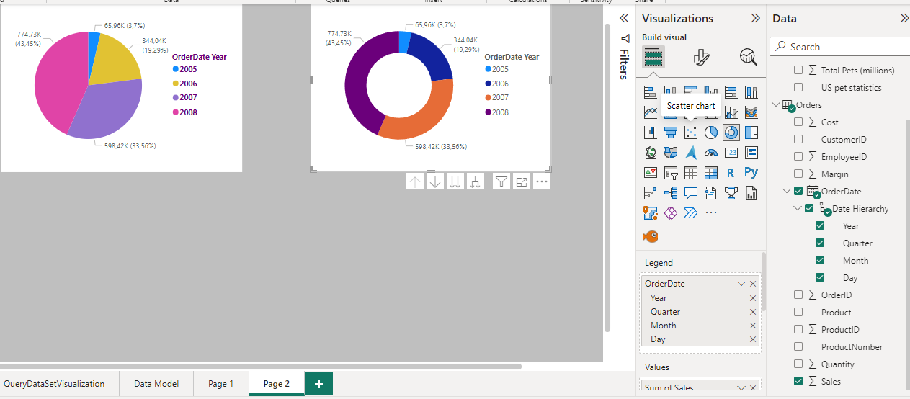

**Task 3: Musterilerin yasadiklari yerlere gore maliyetlerin toplamini gormek istiyorum. Treemap**

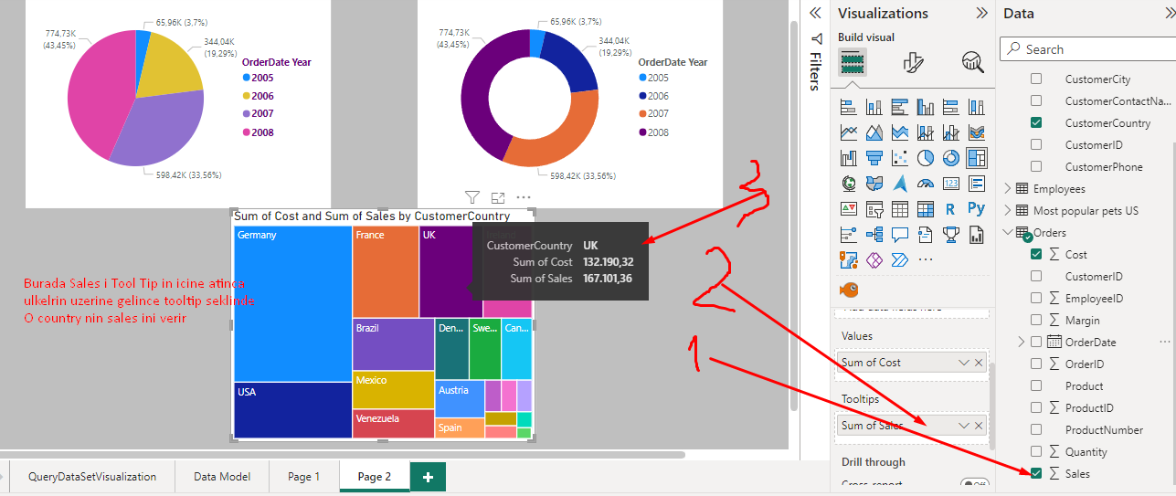

**Task 4: Herbir olkenin yillara gore degisen satis toplamlarini gormek istiyorum. Line Chart**

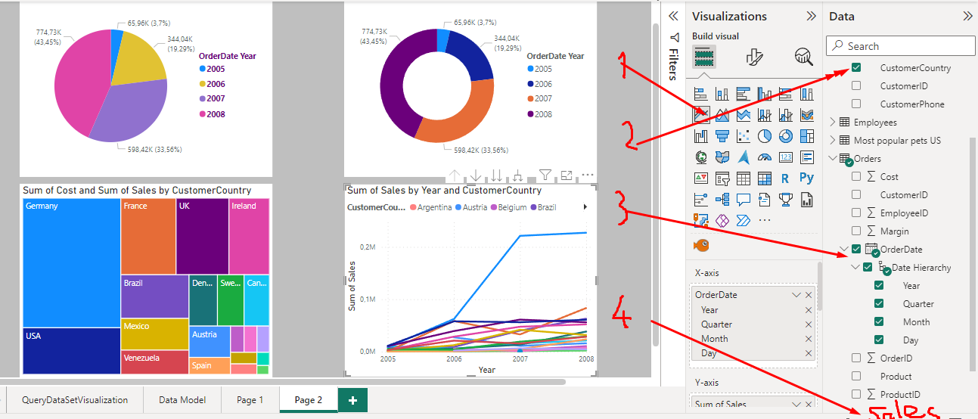

Customer country legend da olacak

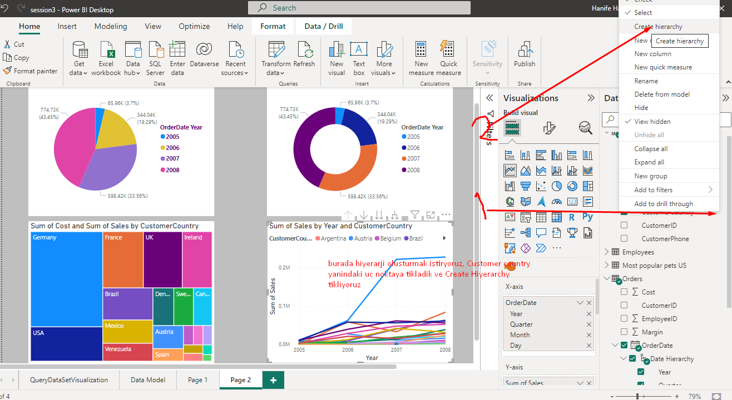

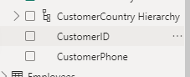

Bu sekilde hiyerarsi olustu Simdi icine customer city ekleyecegiz.

Customer City🡪Add to hiyerarcy diyoruz ve eklenmis oluyor ve bir kirilim olusturmus oluyoruz.

**Task 5: Silicer ile employe name, date ve country-city-adress filtresi olustur.**

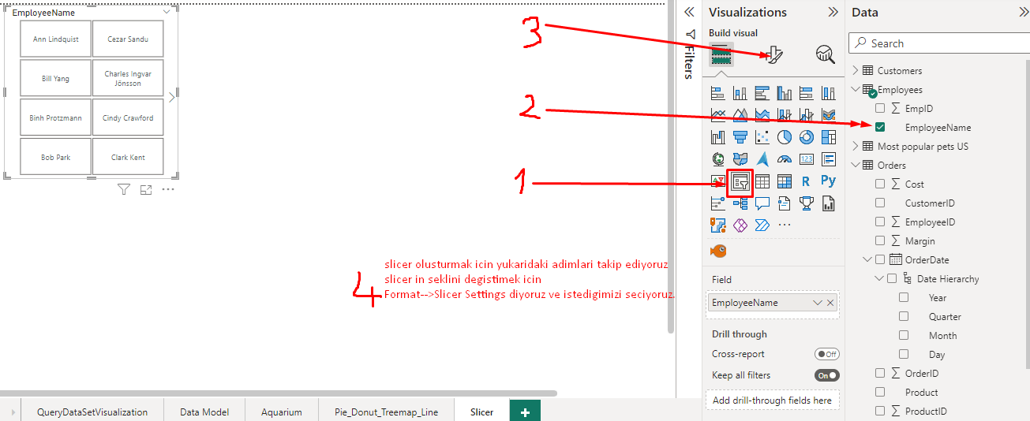

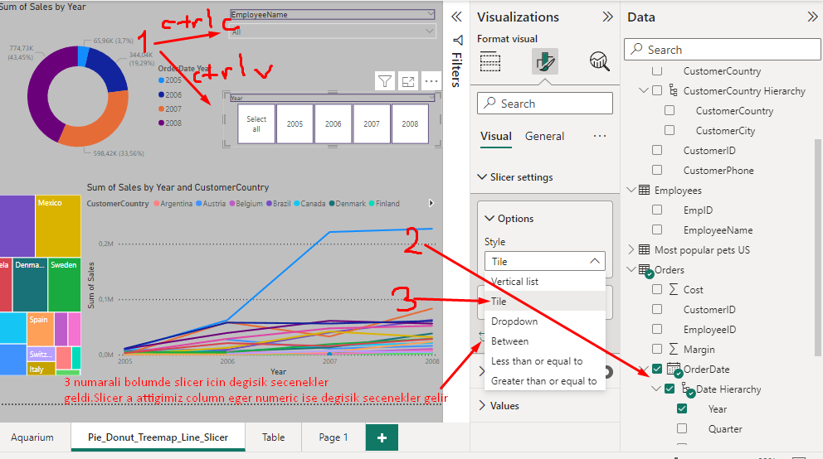

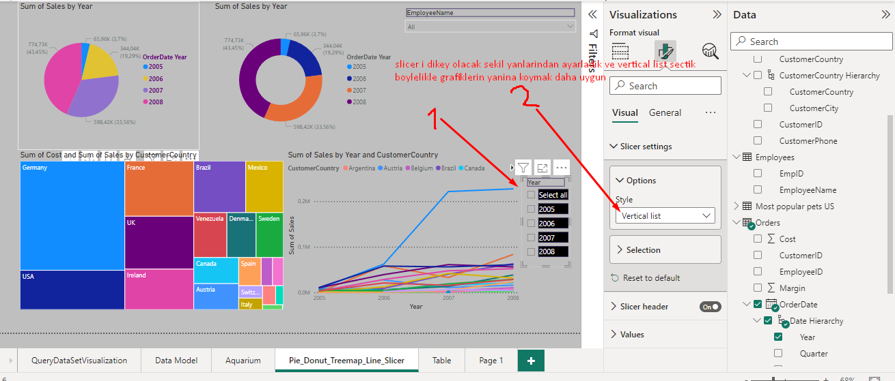

**Task 6: Urunlerin toplam cost-margin-sales degerlerini gormek istiyorum. Table**

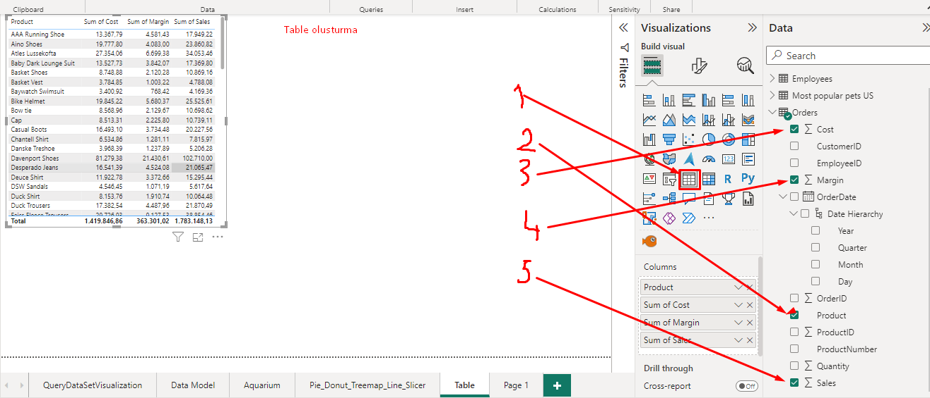

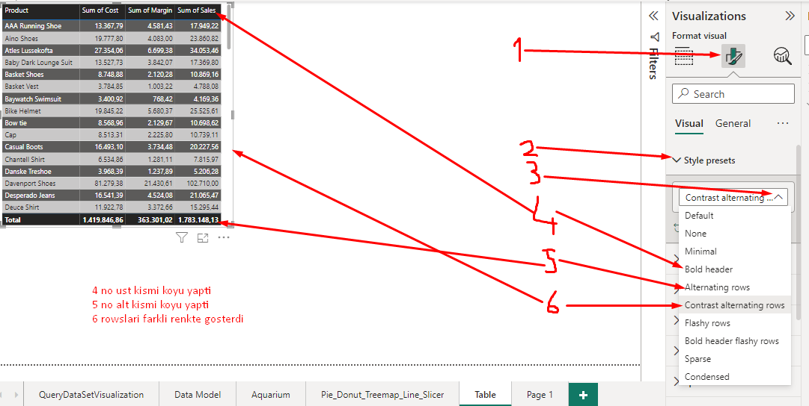

Not: Biz map olusturmak istedigimiz de hata veriyor bunu duzeltmek icin

File🡪Options and settings🡪Options🡪Security diyoruz ve asagidakileri etkin hale getiriyoruz🡪OK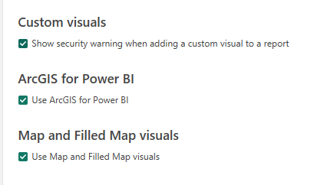

Hesabimizin oldugu yere tikla🡪PowerBi service 🡪Ayarlar tekerlegini seciyoruz🡪Gelıstırıcı ayarları

🡪oge ayarları—> Acik

🡪Gelistirici Ayarlari 🡪Acik ve sayfayi kaptiyoruz